# 建筑概况

|  |  |  |
| --- | --- | --- |
| 工程名称 | 南新村菜市场改造 | |
| 工程地点 | 四川-成都 | |
| 地理位置 | 北纬：30.66° | 东经：104.01° |
| 建筑面积(m2) | 地上2597 地下0 | |
| 建筑层数 | 地上3 地下0 | |
| 建筑高度（m） | 地上12.5 地下0.0 | |
| 建筑体积(m3) | 10524.68 | |
| 建筑外表面积(m2) | 3205.25 | |
| 建筑类型细化 | 商场建筑 | |
| 北向角度 | 90 | |
| 结构类型 |  | |
| 外墙太阳辐射吸收系数 | 0.75 | |
| 屋顶太阳辐射吸收系数 | 0.75 | |
| 控温期 | 供冷期:6.14-9.15,供暖期:11.30-2.10 | |

|  |  |  |  |  |  |  |  |  |
| --- | --- | --- | --- | --- | --- | --- | --- | --- |
|  | | | 设计建筑 | | | 基准建筑 | | |
| 体形系数S | | | 0.31 | | | 0.31 | | |
| 屋顶传热系数K [W/(m2·K)] | | | 0.30 | | | －－ | | |
| 外墙（包括非透明幕墙）传热系数K [W/(m2·K)] | | | 0.43 | | | 0.80 | | |
| 屋顶透明部分传热系数  K [W/(m2·K)] | | | 1.40 | | | 2.60 | | |
| 屋顶透明部分太阳得热系数 | | | 0.44 | | | 0.30 | | |
| 底面接触室外的架空或外挑楼板传热系数K [W/(m2·K)] | | | 0.45 | | | －－ | | |
| 地下车库与供暖房间之间的楼板  K [W/(m2·K)] | | | － | | | － | | |
| 非供暖楼梯间与供暖房间之间的隔墙 K [W/(m2·K)] | | | 0.91 | | | 0.91 | | |
| 周边地面热阻R[(m2·K)/W] | | | — | | | －－ | | |
| 地下墙热阻R[(m2·K)/W] | | | － | | | － | | |
| 变形缝热阻R[(m2·K)/W] | | | － | | | － | | |
| 外窗（包括透明幕墙） | 朝向 | 立面 | 窗墙比 | 传热  系数 | 太阳得热系数 | 窗墙比 | 传热  系数 | 太阳得热系数 |
| 南向 |  | 0.39 | 1.00 | 0.42 | 0.20 | 3.50 | －－ |
| 北向 |  | 0.29 | 1.00 | 0.42 | 0.20 | 3.50 | －－ |
| 东向 |  | 0.43 | 1.00 | 0.42 | 0.20 | 3.50 | －－ |
| 西向 |  | 0.55 | 1.00 | 0.42 | 0.20 | 3.50 | －－ |

备注：1. — 代表本工程无对应项; 2. ——代表基准建筑不要求，取值同设计建筑。

# 评估依据

1. 《近零能耗建筑技术标准》(GB/T51350-2019)

2. 《公共建筑节能设计标准》(GB50189-2015)

3. 《民用建筑热工设计规范》(GB50176)

4. 《建筑外门窗气密，水密，抗风压性能分级及检测方法》（GB/T 7106-2008）

5. 《建筑幕墙》（GB/T 21086-2007）

# 建筑大样

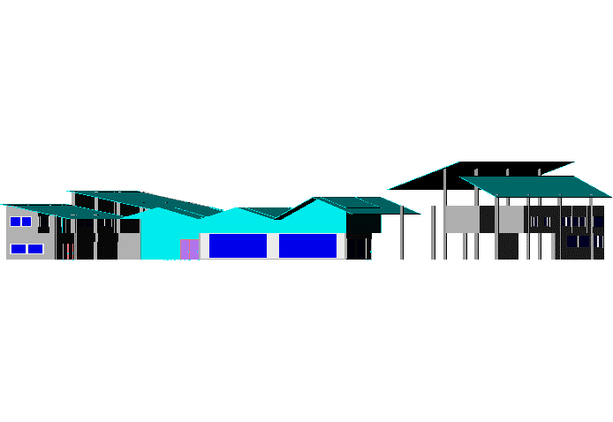

左视图

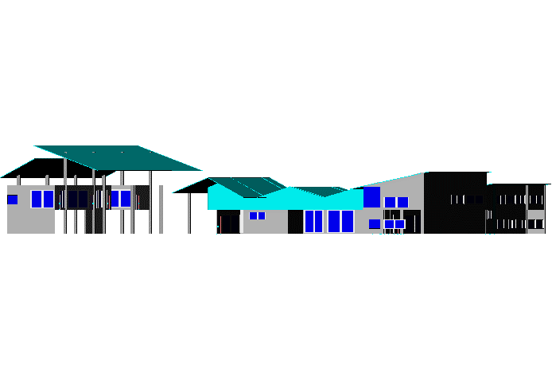

右视图

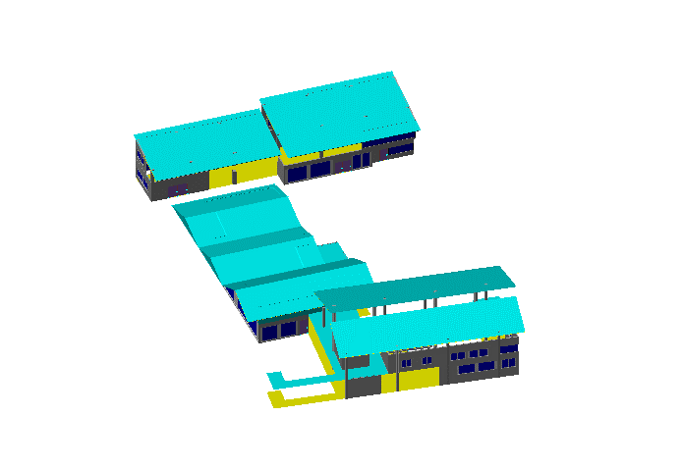

西南轴侧图

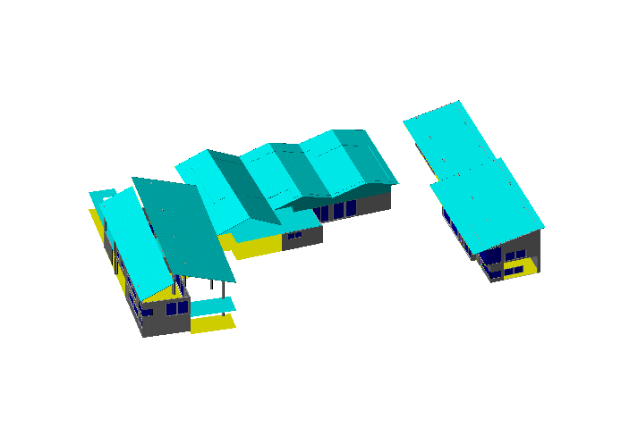

东南轴侧图

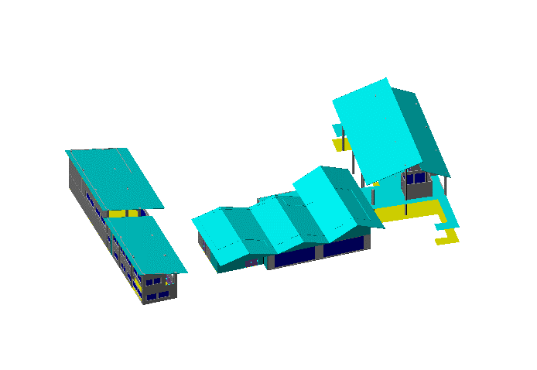

西北轴侧图

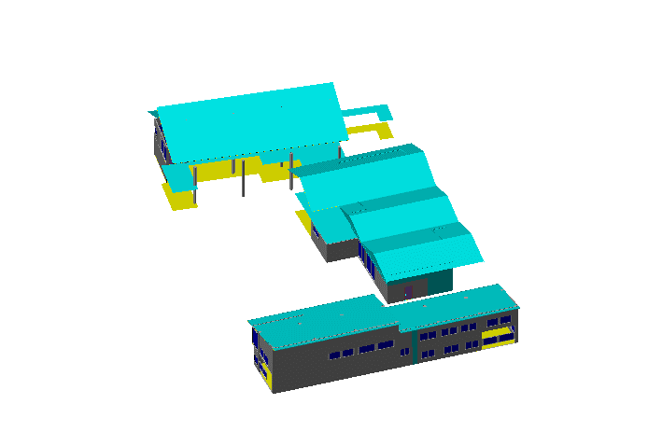

东北轴侧图

# 围护结构

## 工程材料

|  |  |  |  |  |  |  |
| --- | --- | --- | --- | --- | --- | --- |
| 材料名称 | 导热系数λ | 蓄热系数S | 密度ρ | 比热容Cp | 蒸汽渗透系数u | 备注 |
| W/(m.K) | W/(㎡.K) | kg/m3 | J/(kg.K) | g/(m.h.kPa) |
| 水泥砂浆 | 0.930 | 11.370 | 1800.0 | 1050.0 | 0.0210 | 来源：《民用建筑热工设计规范》GB50176-2016 |
| 石灰砂浆 | 0.810 | 10.070 | 1600.0 | 1050.0 | 0.0443 | 来源：《民用建筑热工设计规范》GB50176-2016 |
| 钢筋混凝土 | 1.740 | 17.200 | 2500.0 | 920.0 | 0.0158 | 来源：《民用建筑热工设计规范》GB50176-2016 |
| 碎石、卵石混凝土(ρ=2300) | 1.510 | 15.360 | 2300.0 | 920.0 | 0.0173 | 来源：《民用建筑热工设计规范》GB50176-2016 |
| 粉煤灰陶粒混凝土(ρ=1100) | 0.440 | 6.300 | 1100.0 | 1050.0 | 0.1350 |  |
| 岩棉板（ρ=60~160） | 0.041 | 0.615 | 110.0 | 1220.0 | 0.4880 |  |
| 聚合物砂浆（网格布） | 0.930 | 11.306 | 1800.0 | 1050.0 | 0.0000 |  |
| 聚苯乙烯泡沫塑料 | 0.042 | 0.360 | 30.0 | 1380.0 | 0.0162 |  |
| 蒸压粉煤灰加气混凝土块 | 0.140 | 2.256 | 500.0 | 1000.0 | 0.0000 |  |
| 水泥砂浆（1） | 0.930 | 11.306 | 1800.0 | 1050.0 | 0.0430 |  |
| TD泡沫混凝土保温板 | 0.045 | 1.050 | 120.0 | 1092.0 | 0.0158 | 内蒙古天达建材有限责任公司 |
| 抗裂砂浆 | 0.930 | 11.306 | 1800.0 | 1050.0 | 0.0140 |  |
| 石灰水泥砂浆（混合砂浆） | 0.870 | 10.750 | 1700.0 | 1050.0 | 0.0975 | 蒸汽渗透系数为测定值 |
| 砂加气块（B04级）(ρ=400-450) | 0.110 | 2.260 | 425.0 | 1502.0 | 0.0000 |  |

## 屋顶

### 屋顶构造一

|  |  |  |  |  |  |  |
| --- | --- | --- | --- | --- | --- | --- |
| 材料名称 （由上到下） | 厚度δ | 导热系数λ | 蓄热系数S | 修正系数 | 热阻R | 热惰性指标 |
| (mm) | W/(m.K) | W/(㎡.K) | α | (㎡K)/W | D=R*S |
| 碎石、卵石混凝土(ρ=2300) | 40 | 1.510 | 15.360 | 1.00 | 0.026 | 0.407 |
| 水泥砂浆 | 20 | 0.930 | 11.370 | 1.00 | 0.022 | 0.245 |
| 粉煤灰陶粒混凝土(ρ=1100) | 50 | 0.440 | 6.300 | 1.00 | 0.114 | 0.716 |
| 岩棉板（ρ=60~160） | 120 | 0.041 | 0.615 | 1.00 | 2.927 | 1.800 |
| 水泥砂浆 | 20 | 0.930 | 11.370 | 1.00 | 0.022 | 0.245 |
| 钢筋混凝土 | 120 | 1.740 | 17.200 | 1.00 | 0.069 | 1.186 |
| 各层之和∑ | 370 | － | － | － | 3.179 | 4.598 |
| 传热系数K=1/(0.15+∑R) | 0.30 | | | | | |

## 外墙

### 外墙构造一

|  |  |  |  |  |  |  |
| --- | --- | --- | --- | --- | --- | --- |
| 材料名称 （由外到内） | 厚度δ | 导热系数λ | 蓄热系数S | 修正系数 | 热阻R | 热惰性指标 |
| (mm) | W/(m.K) | W/(㎡.K) | α | (㎡K)/W | D=R*S |
| 聚合物砂浆（网格布） | 8 | 0.930 | 11.306 | 1.00 | 0.009 | 0.097 |
| 聚苯乙烯泡沫塑料 | 35 | 0.042 | 0.360 | 1.20 | 0.694 | 0.300 |
| 蒸压粉煤灰加气混凝土块 | 200 | 0.140 | 2.256 | 1.00 | 1.429 | 3.223 |
| 水泥砂浆 | 20 | 0.930 | 11.370 | 1.00 | 0.022 | 0.245 |
| 各层之和∑ | 263 | － | － | － | 2.153 | 3.865 |
| 传热系数K=1/(0.15+∑R) | 0.43 | | | | | |

## 外窗热工

### 外窗构造

|  |  |  |  |  |  |  |
| --- | --- | --- | --- | --- | --- | --- |
| 序号 | 构造名称 | 构造编号 | 传热系数 | 自遮阳系数 | 可见光透射比 | 备注 |
| 1 | 6高透光Low-E+12氩气+6透明+12空气+6透明 | 65 | 1.00 | 0.48 | 0.620 | 可见光透射比=0.620 |
| 2 | 6高透光Low-E+12氩气+6透明+12空气+6透明 | 18 | 1.00 | 0.48 | 0.620 | 可见光透射比=0.620 |

### 外遮阳类型

已启用环境遮阳

#### 平板遮阳

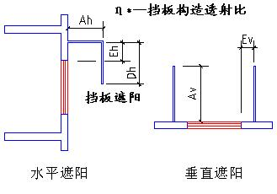

|  |  |  |  |  |  |  |  |
| --- | --- | --- | --- | --- | --- | --- | --- |
| 序号 | 编号 | 水平挑出 Ah (m) | 距离上沿 Eh (m) | 垂直挑出 Av (m) | 距离边沿 Ev (m) | 挡板高 Dh (m) | 挡板透射 η* |
| 1 | 平板遮阳0 | 0.500 | 0.000 | 0.000 | 0.000 | 0.000 | 0.000 |

### 总体热工性能

|  |  |  |  |  |  |  |  |
| --- | --- | --- | --- | --- | --- | --- | --- |
| 朝向 | 面积 | 传热系数 | 夏季综合太阳得热系数 | 冬季综合太阳得热系数 | 窗墙比 | 标准要求 | 结论 |
| 南向 | 156.82 | 1.00 | 0.42 | 0.42 | 0.39 | K≤2.20, SHGCSum≤0.15, SHGCWin≥0.40 | 不需要 |
| 北向 | 181.58 | 1.00 | 0.42 | 0.42 | 0.29 | K≤2.20, SHGCSum≤0.15, SHGCWin≥0.40 | 不需要 |
| 东向 | 125.02 | 1.00 | 0.42 | 0.42 | 0.43 | K≤2.20, SHGCSum≤0.15, SHGCWin≥0.40 | 不需要 |
| 西向 | 143.10 | 1.00 | 0.42 | 0.42 | 0.55 | K≤2.20, SHGCSum≤0.15, SHGCWin≥0.40 | 不需要 |
| 综合平均 | 606.52 | 1.00 | 0.42 | 0.42 | 0.39 |  |  |
| 标准依据 | 《近零能耗建筑技术标准》(GB/T51350-2019)第6.1.5条 | | | | | | |
| 标准要求 | K和SHGC值可按表6.1.5-2选取 | | | | | | |
| 结论 | 不需要 | | | | | | |

注：本表所统计的外窗包含凸窗。

## 外门窗气密性

|  |  |  |  |
| --- | --- | --- | --- |
| 层数 | 外窗气密性 | 外门气密性 | 户门气密性 |
| 最不利气密性等级 | 8级 C1815 | 8级 C1815 | 8级 C1815 |
| 外门窗气密性措施 |  |  |  |
| 标准依据 | 《近零能耗建筑技术标准》第6.1.4条，分级与检测方法《建筑外门窗气密，水密，抗风压性能分级及检测方法》（GB/T 7106-2008） | 《近零能耗建筑技术标准》第6.1.4条，分级与检测方法《建筑外门窗气密，水密，抗风压性能分级及检测方法》（GB/T 7106-2008） | 《近零能耗建筑技术标准》第6.1.4条，分级与检测方法《建筑外门窗气密，水密，抗风压性能分级及检测方法》（GB/T 7106-2008） |
| 标准要求 | 外窗及外门户门气密性不宜低于《建筑外门窗气密，水密，抗风压性能分级及检测方法》（GB/T 7106-2008）的8级 | 外窗及外门户门气密性不宜低于《建筑外门窗气密，水密，抗风压性能分级及检测方法》（GB/T 7106-2008）的6级 | 外窗及外门户门气密性不宜低于《建筑外门窗气密，水密，抗风压性能分级及检测方法》（GB/T 7106-2008）的6级 |
| 结论 | 适宜 | 适宜 | 适宜 |

## 规定项检查

|  |  |  |
| --- | --- | --- |
| 序号 | 检查项 | 结论 |
| 1 | 屋顶 | 不需要 |
| 2 | 外墙 | 不需要 |
| 3 | 外窗热工 | 不需要 |
| 4 | 外门窗气密性 | 适宜 |